Задание 6. (62) Установите соответствие между графиками функций и формулами, которые их задают.
Графики:
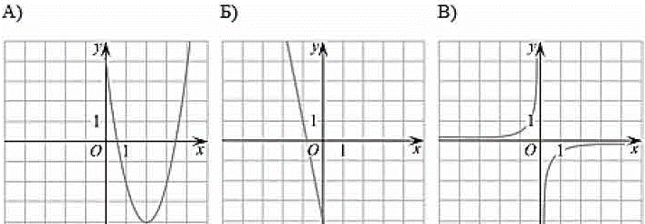
Формулы:
- $y = –\frac{1}{9x}$
- $y = –5x – 4$
- $y = –\frac{x}{4}+ 5$
- $y = 2x^{2}– 8x + 4$
Ответ укажите в виде последовательности цифр без пробелов и запятых в указанном порядке. | А | Б | В

